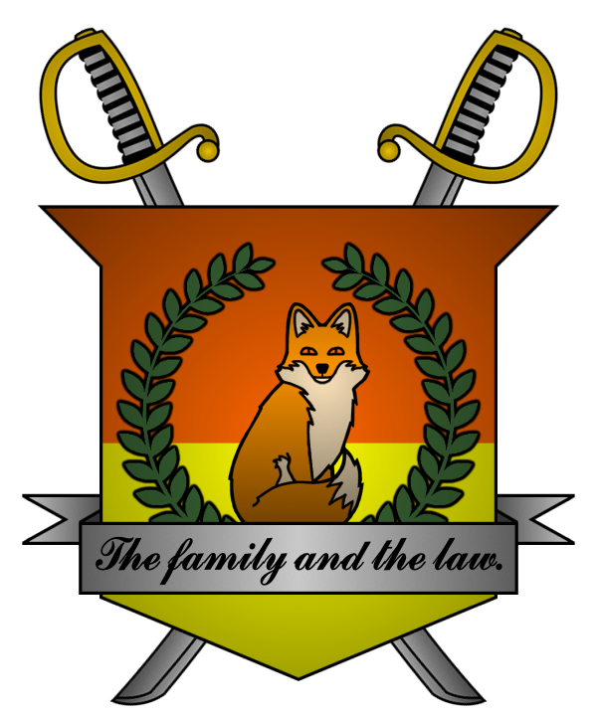

УКАЗ №014
Императора
Мобианской Империи
о принятии в состав Мобианской Империи административно-территориальной единицы

Я, Император Мобианской Империи Майлз I Прауэр, граф Лондона
и Лорд-Протектор мобианских лисиц, пользуясь своими полномочиями,
на основании и во исполнение Конституции Мобианской Империи, указываю:

1. В соответствии со статьями 53 и 54 Конституции Мобианской Империи, в целях улучшения возможностей обороны государства, основать и принять в состав Мобианской Империи административно-территориальную единицу Форт-Корнуолл;
2. Утвердить административно-территориальной единице Форт-Корнуолл наименование «Крепость Форт-Корнуолл» и функции крепости;
3. Назначить на должность Коменданта крепости Форт-Корнуолл подданную Мобианской Империи Elizabeth Prower, присвоить ей предусмотренные Конституцией должностные полномочия.

Контроль за исполнением настоящего указа возлагаю на себя. Настоящий указ имеет юридическую силу с момента публикации.

Император Мобианской Империи Майлз I Прауэр.
Дата: 04/11/2021.
Подпись:


